8. týden 4.5. – 10.5. ČESKÝ JAZYK
STAVBA VĚTY JEDNODUCHÉ
PŘÍSUDEK SLOVESNÝ
Uč. str. 155 – Přísudek slovesný je vyjádřen plnovýznamovým slovesem.
- Sešit Čj nebo papír – 155/3a)b)c) – napiš, ofoť a pošli do učebny Google.
- Diktát 15 – podcast v učebně G, kdo potřebuje jinak, ozve se mailem
- PL níže
- Čítanka – Přesolené oceány str. 138 – 139 čtení nahlas

Online cvičení
https://www.umimecesky.cz/cviceni-vetne-cleny-podmet-prisudek

Česká televize - krátká videa
https://edu.ceskatelevize.cz/diakriticka-znamenka-u-vs-u-5e442299e173fa6cb524acae
Pořady
Téma: Seznámíme se s druhy zájmen
Vyučuje: Markéta Grígeľová
Pomůcky: materiál z přílohy, papír, tužka
https://www.ceskatelevize.cz/porady/13394657013-ucitelka/220553114000029/video/764464
Materiál (najdete níže) https://www.ceskatelevize.cz/porady/13394657013-ucitelka/220553114000029/video/764464

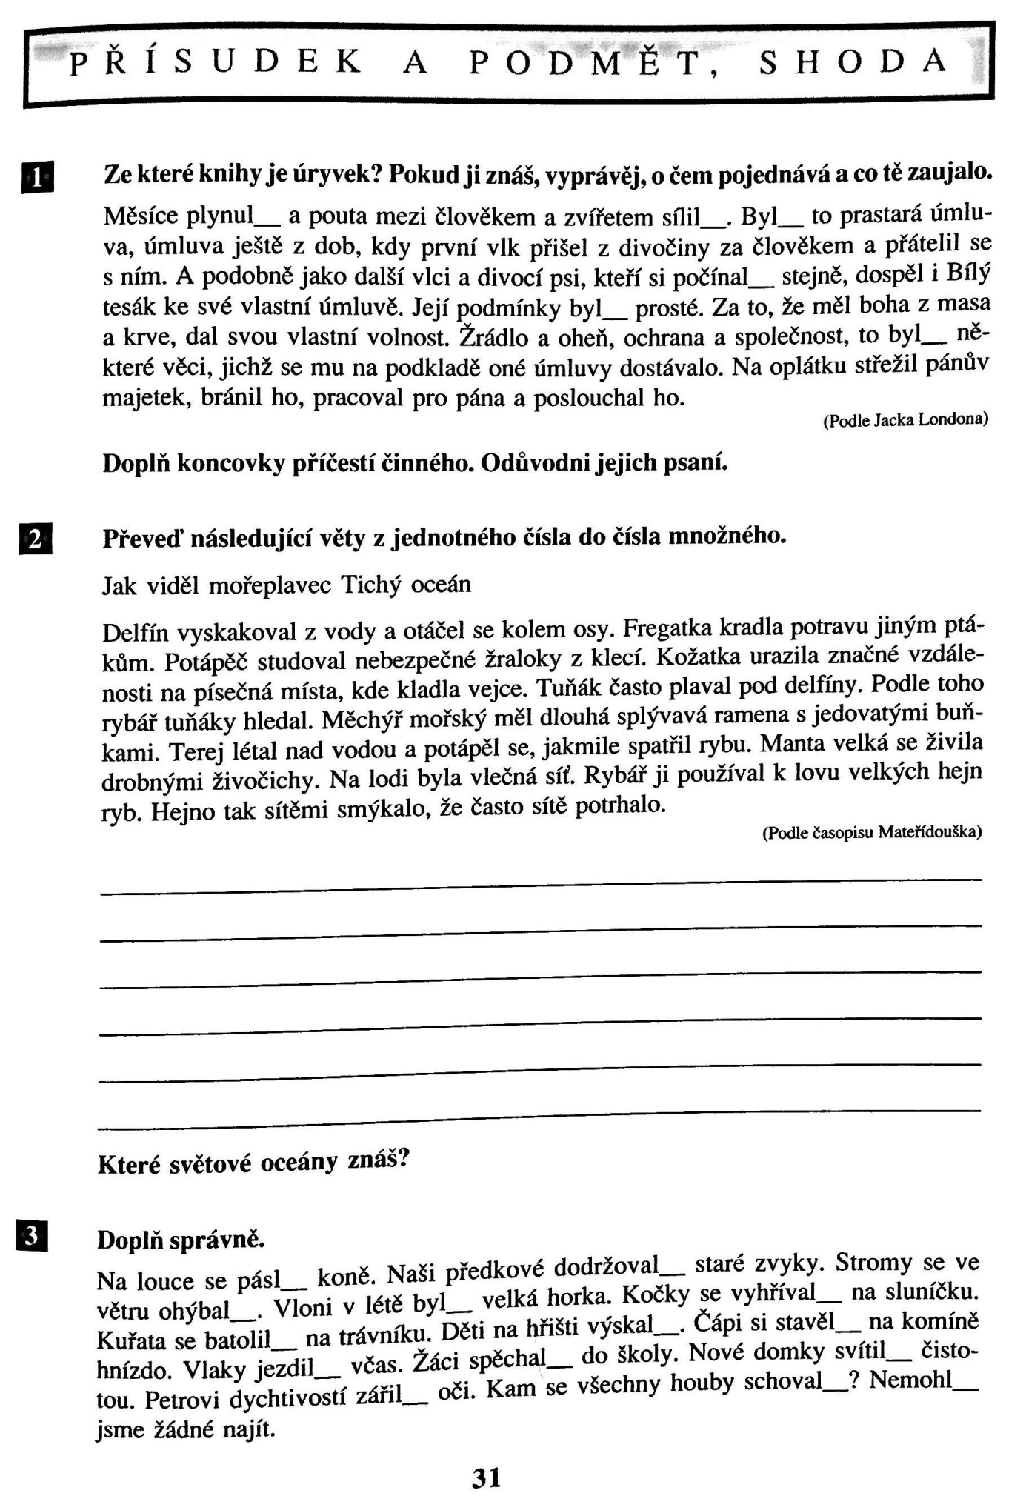
PL 23

